- Alfabemizi yazıp, sesli harfleri yazdığın kutuları maviye boyayn.

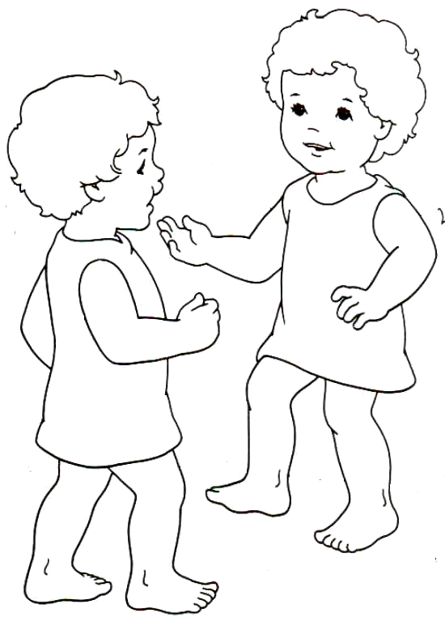
- Tabloda sessiz harfleri bularak yeşile boya.

a | e | i | o | u | y | e
n | r | t | s | p | n | r
o | y | e | o | a | u | o
t | f | t | r | f | t | f
a | i | u | e | a | i | u
s | p | g | d | t | p | s
i | y | o | i | o | y | i
r | v | n | t | n | r | n
e | o | a | e | u | e | a

Aşağıdaki soruları cevaplayın.
Alfabemizin beşinci harfi hangisidir?............................
Adınızın ilk harfi,alfabenin kaçıncı harfidir?..............
Alfabemizin sondan üçüncü harfini yazınız …………….
’’K’’harfi, alfabenin kaçıncı harfidir? ……………..…..……
’’H’’harfinden sonraki yedinci harf hangisidir?.……..……
Alfabemizin 21.harf ile 28.harfi arasında kaç harf vardır?.............Bunlar ………………………
Aşağıdakilerin eş anlamlılarını bul eşleştir Aşağıdakilerin zıt anlamlılarını bul eşleştir
yaş | 1 |  |  | Rüzgar |  | Beyaz | 1 |  |  | Acı
İhtiyar |  |  |  | Yoksul |  | Yüksek |  |  |  | Arka
Kafa |  |  |  | işitmek |  | İleri |  |  |  | Yok
Siyah |  |  |  | Yaşlı |  | Uzun |  |  | 1 | Siyah
Sene |  |  |  | Hediye |  | Büyük |  |  |  | Gece
Hayat |  |  |  | Kara |  | Ön |  |  |  | Alçak
Öykü |  |  |  | Komik |  | Güzel |  |  |  | Kısa
Köpek |  |  |  | Yaşam |  | İyi |  |  |  | Çirkin
Rüya |  |  |  | Baş |  | Hızlı |  |  |  | Geri
Gülünç |  |  | 1 | Islak |  | Gündüz |  |  |  | Yavaş
İsim |  |  |  | Düş |  | Tatlı |  |  |  | Küçük
Yel |  |  |  | Yıl |  | Var |  |  |  | Genç
Fakir |  |  |  | İt |  | İhtiyar |  |  |  | Zengin
Duymak |  |  |  | Ad |  | Yaş |  |  |  | Kuru
Armağan |  |  |  | Hikaye |  | Fakir |  |  |  | Kötü

